绍兴市柯桥区财政局

行政处理决定书

绍柯财执法〔2024〕15号

投诉人：浙江匠普医疗科技有限公司
地 址：杭州市滨江区江南大道3778号元天科技大楼A座6楼6009室
被投诉人1：绍兴第二医院医共体总院
地址：绍兴市延安路123号
被投诉人2：浙江越锋项目管理有限公司
地址：绍兴市柯桥区湖西路1176号（现代大厦）
相关供应商：重药控股（浙江）有限公司
地址：杭州市萧山区义桥镇民丰村傅家里38号1幢、2幢

投诉人对被投诉人关于绍兴第二医院兰亭院区医疗设备采购（第八批）（绍柯采〔2024〕956号-标项三）的质疑答复不满，于2024年8月20日向本机关提起投诉，经补正资料，本机关于2024年8月21日受理。经依法对本次政府采购活动的相关材料进行审查并向投诉人、被投诉人及其他投诉相关当事人进行调查了解，现本案已审查终结。
投诉人浙江匠普医疗科技有限公司诉称：
一、投诉事项
投诉事项1：招标文件第“3.2.2 2D探测器像素≤48μm，灰阶≥16bit”，此条款中标单位重药控股（浙江）有限公司所投产品NewTom GiANO HR明显不符合招标要求，属于负偏离。
事实依据：根据Newtom GiANO HR的产品技术白皮书第10.7.2D专用全景传感器的特点(PAN)说明中，第四行像素尺寸明确标明为100μm、第八行灰度14bit，此条明显不符合招标要求属于负偏离。（详见后附彩页截图及技术白皮书）
法律依据：按照招标文件中评分标准：“产品参数性能及要求，一般性指标出现负偏离每项扣2分”因此，此条3.2.2参数明显不符合招标要求，重药控股（浙江）有限公司在商务技术评分里应扣除2分。
投诉事项2：招标文件第“3.4.7◆ 头颅正畸模块，可拍摄正位，侧位，可设定大小，可拍摄范围≥30x27cm（宽x高），最高精度≤48μm”，此条款中标单位重药控股（浙江）有限公司所投产品NewTom GiANO HR明显不符合招标要求，属于负偏离。
事实依据：根据Newtom GiANO HR的产品彩页第33页技术参数下第三行明确标注，头侧最大视野为30（长度）：22（高度）、以及产品技术白皮书第10.8.远距射线照相（ceph）的传感器特性说明中第三行，明确标明像素尺寸为100um。（详见后附彩页截图及技术白皮书）
法律依据：按照招标文件中评分标准“产品参数性能及要求，打◆的重要技术参数指标出现负偏离每项扣5分”因此，此条3.4.7◆参数不符合招标要求，重药控股（浙江）有限公司在商务技术评分里应扣除5分。
投诉事项3：招标文件第“4.12. 独立原厂高速重建服务器”，此条款中标单位重药控股（浙江）有限公司所投产品NewTom GiANO HR明显不符合招标要求，属于负偏离。
事实依据：根据Newtom GiANO HR的产品在各医院的装机电脑中，可以明显的看到其使用的是一体式工作电脑，并非是招标文件中所要求的独立原厂重建服务器。此条明显不符招标要求属于负偏离。（后附浙江省中医院实际在用的现场图片）
法律依据：按照招标文件中评分标准：“产品参数性能及要求，一般性指标出现负偏离每项扣2分”因此，此条4.12.参数明显不符合招标要求，重药控股（浙江）有限公司在商务技术评分里应扣除2分。
投诉事项4：招标文件第“4.16.微软SQL数据库软件，用于储存病人信息等拍摄信息”，此条款中标单位重药控股（浙江）有限公司所投产品NewTom GiANO HR明显不符合招标要求，属于负偏离。
事实依据：根据Newtom GiANO HR的产品在各医院的装机电脑中，可以明显的看到其使用的是AccessDatabase的数据库，与招标文件中要求的微软SQL数据库软件完全不同。此条明显不符招标要求属于负偏离。（后附浙江省中医院实际软件使用截屏图片）
法律依据：按照招标文件中评分标准：“产品参数性能及要求，一般性指标出现负偏离每项扣2分”因此，此条4.16.参数明显不符合招标要求，重药控股（浙江）有限公司在商务技术评分里应扣除2分。
投诉事项5：招标文件第“4.21.◆ 3D数据整合，CT影像可与三维口内扫描仪数据整合，软件模块中包含设计模块，并可通过3D打印机打印种植导板等”，此条款中标单位重药控股（浙江）有限公司所投产品NewTom GiANO HR明显不符合招标要求，属于负偏离。
事实依据：根据Newtom GiANO HR的产品在各医院的装机电脑中，可以明显的看到其使用的NTT软件中并不包含口扫设计模块，而且NewTOM GiANO HR制造商赛福徕也无口扫产品，根本就不存在口扫设计模块。此条明显不符招标要求属于负偏离。（后附实际软件使用截屏图片）。
法律依据：按照招标文件中评分标准“产品参数性能及要求，打◆的重要技术参数指标出现负偏离每项扣5分”因此，此条4.21◆参数不符合招标要求，重药控股（浙江）有限公司在商务技术评分里应扣除5分。
二、与投诉事项相关的投诉请求：
根据2024年8月1日浙江省政府采购网上公布的此次中标结果中，对于此标段的5位专家针对重药控股（浙江）有限公司给出商务技术评分分别是65分、65.2分、61分、66.3分以及60.05分，但是整个商务技术分一共才70分，扣除上述4项负偏离总共16分外，实际应得的分数应该是49分、49.2分、45分、50.3分以及44.05分，很明显重药控股（浙江）有限公司存在虚假应标。请求：扣除重药控股（浙江）有限公司上述4条虚假应标的得分，取消重药控股（浙江）有限公司的中标资格，按照最终的得分结果判定中标人为浙江匠普医疗科技有限公司。
2024年8月22日，本机关依法向被投诉人绍兴第二医院医共体总院、浙江越锋项目管理有限公司和相关供应商重药控股（浙江）有限公司送达了《政府采购供应商投诉副本发送通知书》。2024年8月29日，本机关收到被投诉人绍兴第二医院医共体总院和浙江越锋项目管理有限公司的答辩书。
被投诉人绍兴第二医院医共体总院、浙江越锋项目管理有限公司辩称：
一、我单位于2024年8月2日收到浙江匠普医疗科技有限公司的关于绍兴第二医院兰亭院区医疗设备采购（第八批）3标（项目编号：绍柯采[2024]956号）的质疑函，并在规定时间内作出了答复。
二、浙江匠普医疗科技有限公司在投诉书提起的5条投诉内容，和质疑函所质疑的5条质疑事项一致。
三、因质疑事项涉及中标单位重药控股（浙江）有限公司，我单位根据《浙江省政府采购供应商质疑处理办法》（浙财采监〔2012〕8号）第二十条内容，将质疑书复印件送达至重药控股（浙江）有限公司，并要求其就质疑事项向我单位作出书面说明及提交相关材料。
四、我单位根据重药控股（浙江）有限公司提交的相关材料判定，质疑事项不成立。相关资料详见附件。

招标文件要求 | 质疑事项 | 资料显示
招标文件第“3.2.2 2D探测器像素≤48μm，灰阶≥16bit” | 根据Newtom GiANO HR的产品技术白皮书第10.7.2D专用全景传感器的特点(PAN)说明中，第四行像素尺寸明确标明为100μm、第八行灰度14bit，此条明显不符合招标要求属于负偏离 | 根据制造商CEFLA S.C.提供的最新版产品彩页第29页、第30页；以及最新版技术白皮书(用户手册）第69页10.7以及产品注册证附件技术要求中第16页相关数据显示，探测器像素为35μm，灰阶均为16bit，与招标参数无偏离。故本条投诉不成立，详见附图1。
招标文件第“3.4.7◆ 头颅正畸模块，可拍摄正位，侧位，可设定大小，可拍摄范围≥30x27cm（宽x高），最高精度≤48μm” | 根据Newtom GiANO HR的产品彩页第33页技术参数下第三行明确标注，头侧最大视野为30（长度）：22（高度）、以及产品技术白皮书第10.8.远距射线照相（ceph）的传感器特性说明中第三行，明确标明像素尺寸为100um，属于负偏离 | 根据制造商CEFLA S.C.提供的最新版产品彩页第29页、第30页显示以及最新版的产品技术白皮书（操作手册）第69页10.8，头侧最大视野为30X27cm，精度为35μm，与招标参数无偏离。此项投诉不成立，详见附图2。
招标文件第“4.12. 独立原厂高速重建服务器” | 根据Newtom GiANO HR的产品在各医院的装机电脑中，可以明显的看到其使用的是一体式工作电脑，并非是招标文件中所要求的独立原厂重建服务器。此条明显不符招标要求属于负偏离。 | NewTom全系列产品标配提供一套企业服务器级别的工作站，并按照招标要求4.12，单独提供一套独立原厂高速重建服务器，与招标参数无偏离（到货安装时可以看到该独立原厂重建服务器）。此项投诉不成立，详见附件：中标人提供的配置单。
招标文件第“4.16.微软SQL数据库软件，用于储存病人信息等拍摄信息” | 根据Newtom GiANO HR的产品在各医院的装机电脑中，可以明显的看到其使用的是AccessDatabase的数据库，与招标文件中要求的微软SQL数据库软件完全不同。此条明显不符招标要求属于负偏离 | NewTom全系列产品标配的最新版NNT软件，均使用微软SQL数据库，与招标参数无偏离。此项投诉不成立，详见附图3。
招标文件第“4.21.◆ 3D数据整合，CT影像可与三维口内扫描仪数据整合，软件模块中包含设计模块，并可通过3D打印机打印种植导板等”， | ：根据Newtom GiANO HR的产品在各医院的装机电脑中，可以明显的看到其使用的NTT软件中并不包含口扫设计模块，而且NewTOM GiANO HR制造商赛福徕也无口扫产品，根本就不存在口扫设计模块。此条明显不符招标要求属于负偏离。 | 根据CEFLA S.C.提供的最新版彩页第27页、第28页显示，在三维数字化应用中，NewTom NNT软件可以各类第三方软件相连接并进行数据整合，包含口扫、3D打印机等，并且具备各种手术管理、手术规划等模块，与招标参数无偏离。此项投诉不成立，详见附图4。
五、我单位组织原评标委员会就质疑事项进行复核，评标委员会就现有资料判定质疑不成立，复核报告详见附件。
附图1
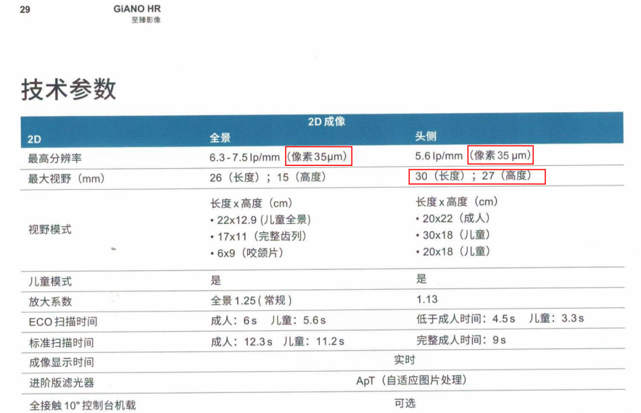

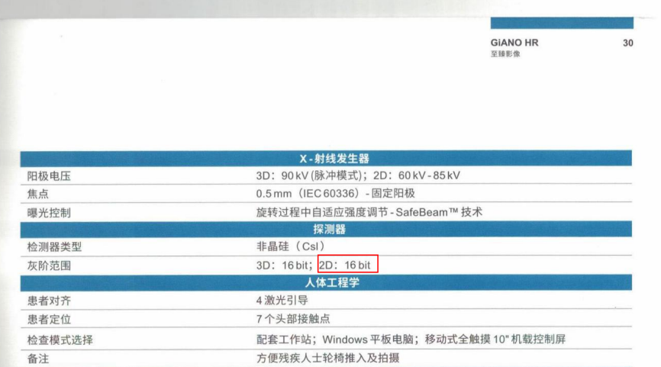

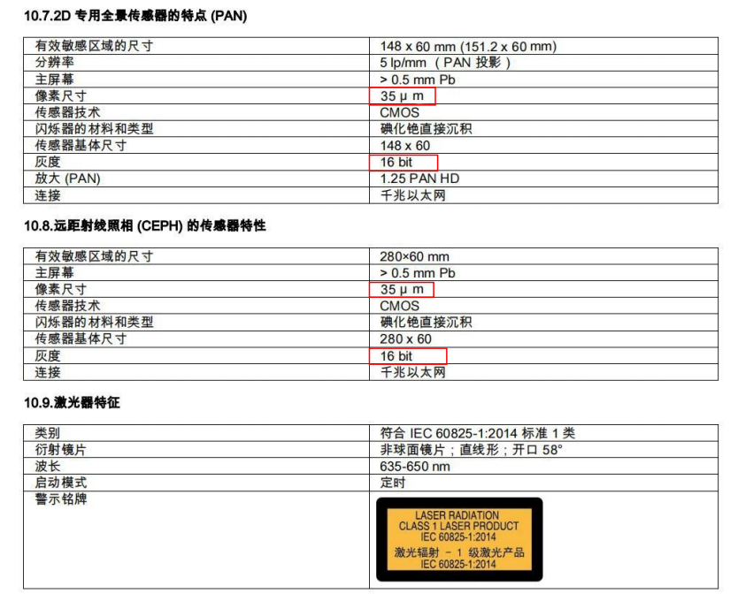

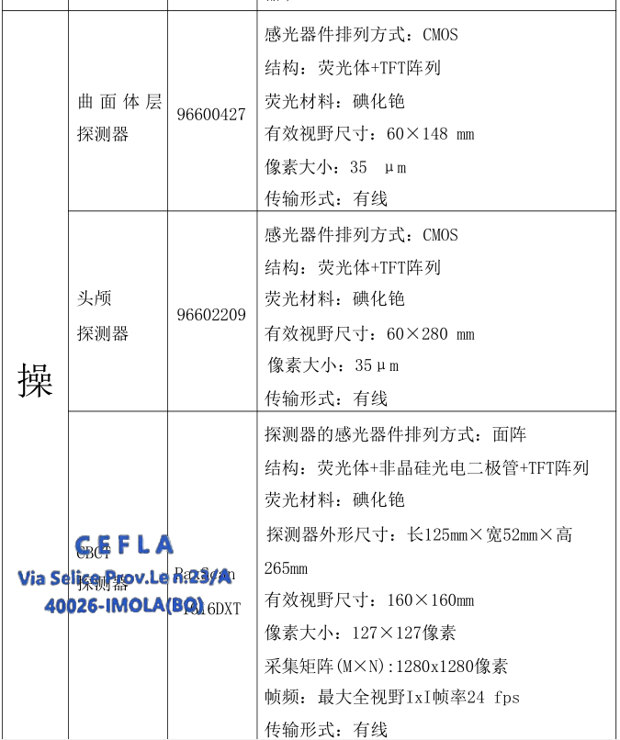

附图2

附件：中标人提供的配置单
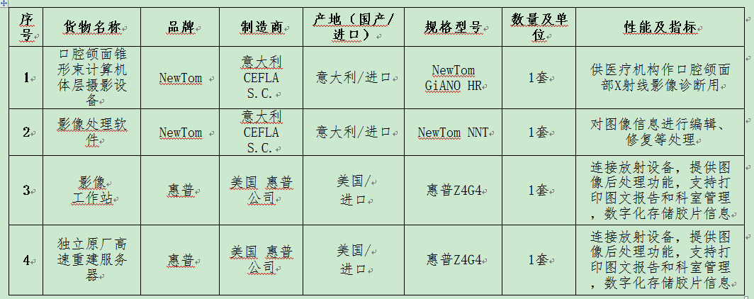

附图3：
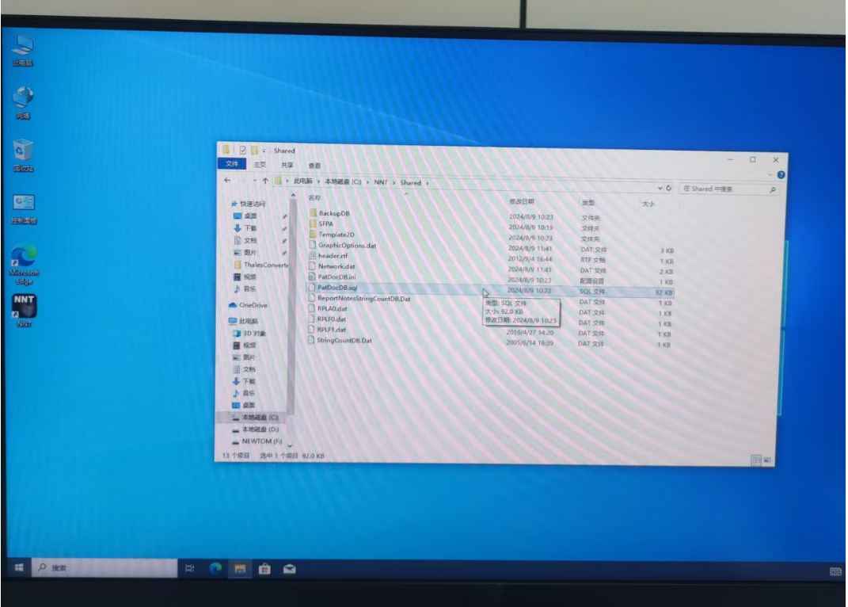

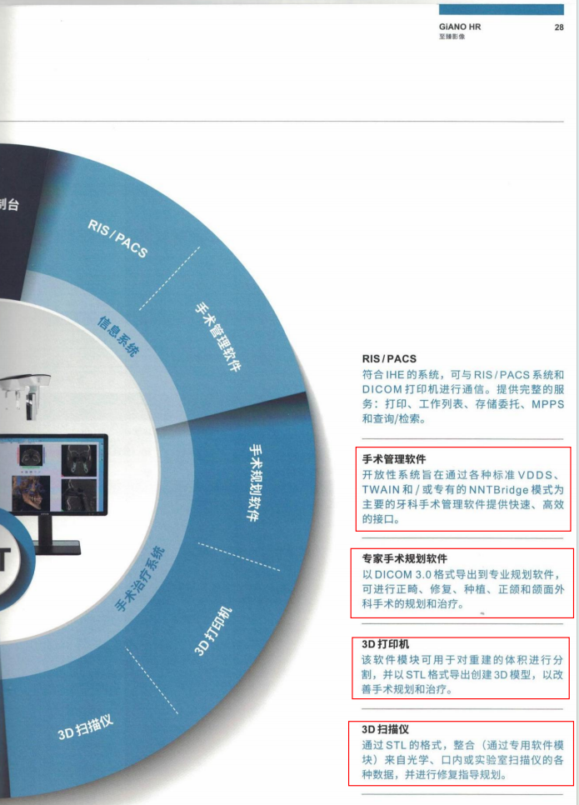
附图4：
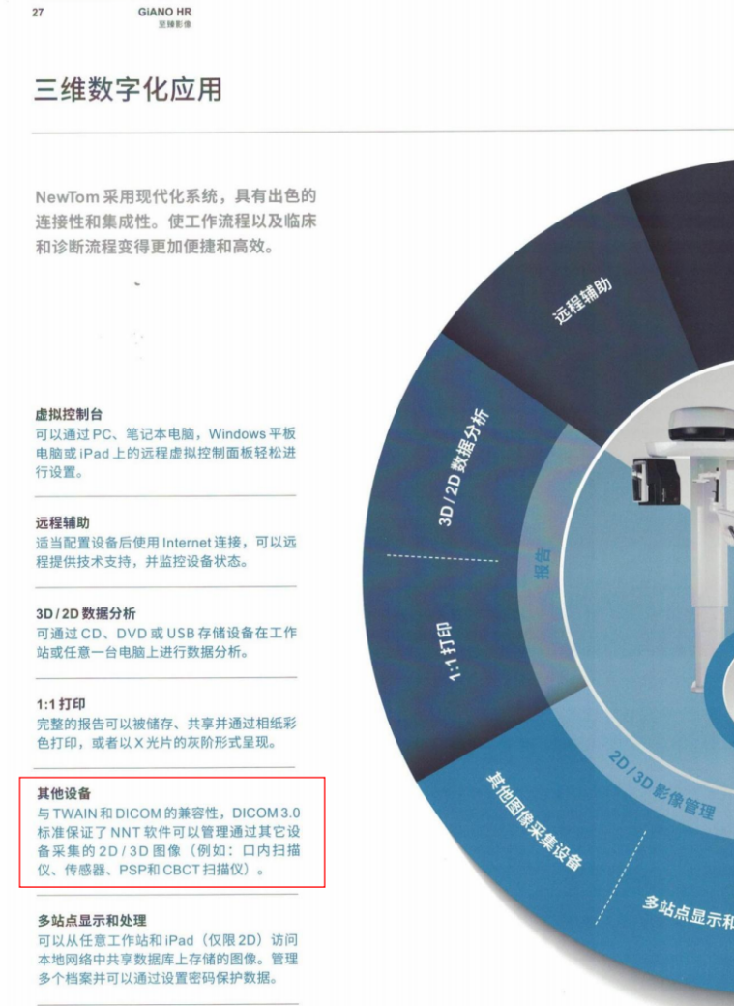

相关供应商重药控股（浙江）有限公司辩称：
投诉答复1: 根据制造商CEFLA S.C.提供的最新版产品彩页第29页、第30页；以及最新版技术白皮书第69页10.7以及产品注册证附件技术要求中第16页相关数据显示，探测器像素为35μm，灰阶均为16bit，与招标参数无偏离。故本条投诉不成立。
事实依据：制造商CEFLA S.C.提供的最新版产品彩页、技术白皮书及产品注册证附件技术要求。

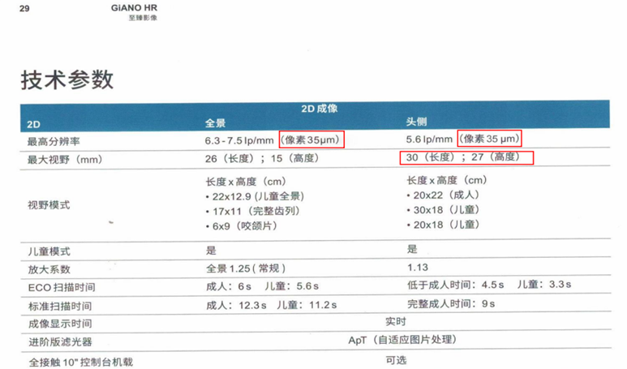

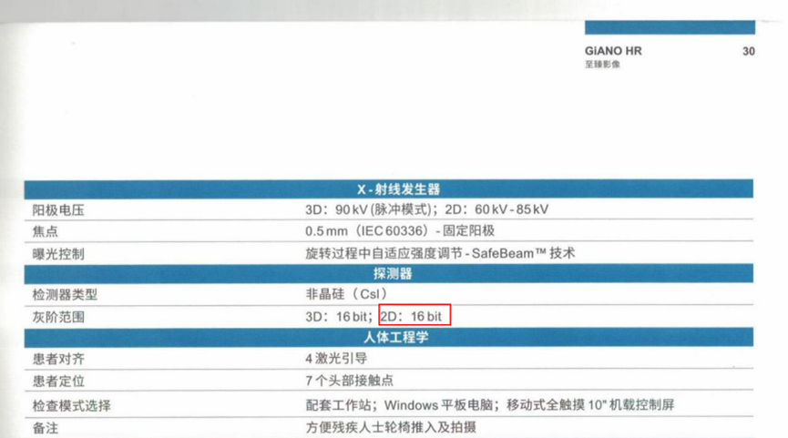
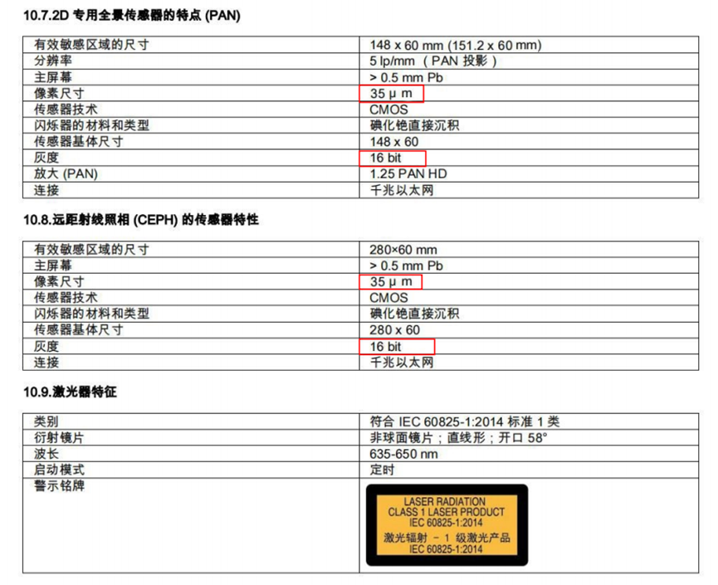

法律依据：招标文件相关评分细则。
投诉答复2:根据制造商CEFLA S.C.提供的最新版产品彩页第29页、第30页显示以及最新版的产品技术白皮书第69页10.8，头侧最大视野为30X27cm，精度为35μm，与招标参数无偏离。此项投诉不成立。
事实依据：制造商CEFLA S.C.提供的最新版产品彩页及最新版技术白皮书。

法律依据：招标文件相关评分细则。
投诉答复3: NewTom全系列产品标配提供一套企业服务器级别的工作站，并按照招标要求4.12，单独提供一套独立原厂高速重建服务器，与招标参数无偏离。此项投诉不成立。
事实依据：下附配置清单
序号 | 货物名称 | 品牌 | 制造商 | 产地（国产/进口） | 规格型号 | 数量及单位 | 性能及指标
1 | 口腔颌面锥形束计算机体层摄影设备 | NewTom | 意大利 CEFLA S.C. | 意大利/进口 | NewTom GiANO HR | 1套 | 供医疗机构作口腔颌面部X射线影像诊断用
2 | 影像处理软件 | NewTom | 意大利 CEFLA S.C. | 意大利/进口 | NewTom NNT | 1套 | 对图像信息进行‌编辑、修复‌等处理
3 | 影像  工作站 | 惠普 | 美国 惠普公司 | 美国/  进口 | 惠普Z4G4 | 1套 | 连接放射设备，提供图像后处理功能，‌支持打印图文报告和科室管理，‌数字化存储胶片信息
4 | 独立原厂高速重建服务器 | 惠普 | 美国 惠普公司 | 美国/  进口 | 惠普Z4G4 | 1套 | 连接放射设备，提供图像后处理功能，‌支持打印图文报告和科室管理，‌数字化存储胶片信息

法律依据：招标文件相关评分细则。
投诉答复4: NewTom全系列产品标配的最新版NNT软件，均使用微软SQL数据库，与招标参数无偏离。此项投诉不成立。
事实依据：以下附相关截图：

法律依据：招标文件相关评分细则。
投诉答复5: 根据CEFLA S.C.提供的最新版彩页第27页、第28页显示，在三维数字化应用中，NewTom NNT软件可以各类第三方软件相连接并进行数据整合，包含口扫、3D打印机等，并且具备各种手术管理、手术规划等模块，与招标参数无偏离。此项投诉不成立。
事实依据：《制造商CEFLA S.C.提供的最新版产品彩页》及如何与第三方设备软件连接的说明书。

法律依据：招标文件相关评分细则。
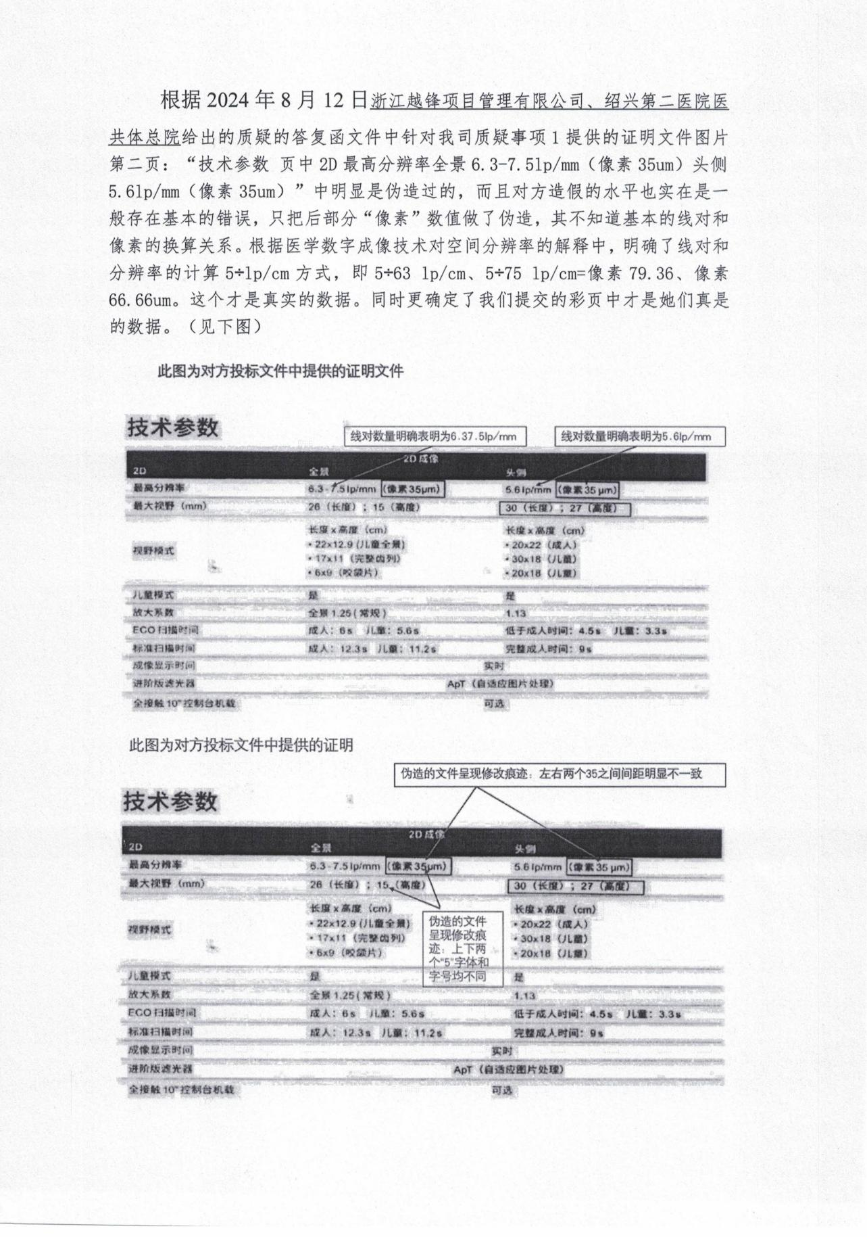
- 根据 2024年8月12日浙江越锋项目管理有限公司、绍兴第二医院医共体总院给出的质疑的答复函文件中针对我司质疑事项1提供的证明文件图片第二页：“技术参数页中2D最高分辨率全景6.3-7.5lp/mm(像素35um)头侧 5.6lp/mm (像素35um)”中明显是伪造过的，而且对方造假的水平也实在是一般存在基本的错误，只把后部分“像素”数值做了伪造，其不知道基本的线对和像素的换算关系。根据医学数字成像技术对空间分辨率的解释中，明确了线对和分辨率的计算5÷1p/cm方式，即5÷63 lp/cm 、5÷75lp/cm=像素79.36、像素 66.66um。这个才是真实的数据。同时更确定了我们提交的彩页中才是它们真实的数据。(见下图)
以下图片为对方产品的官方技术参数以及线对和精度的解释
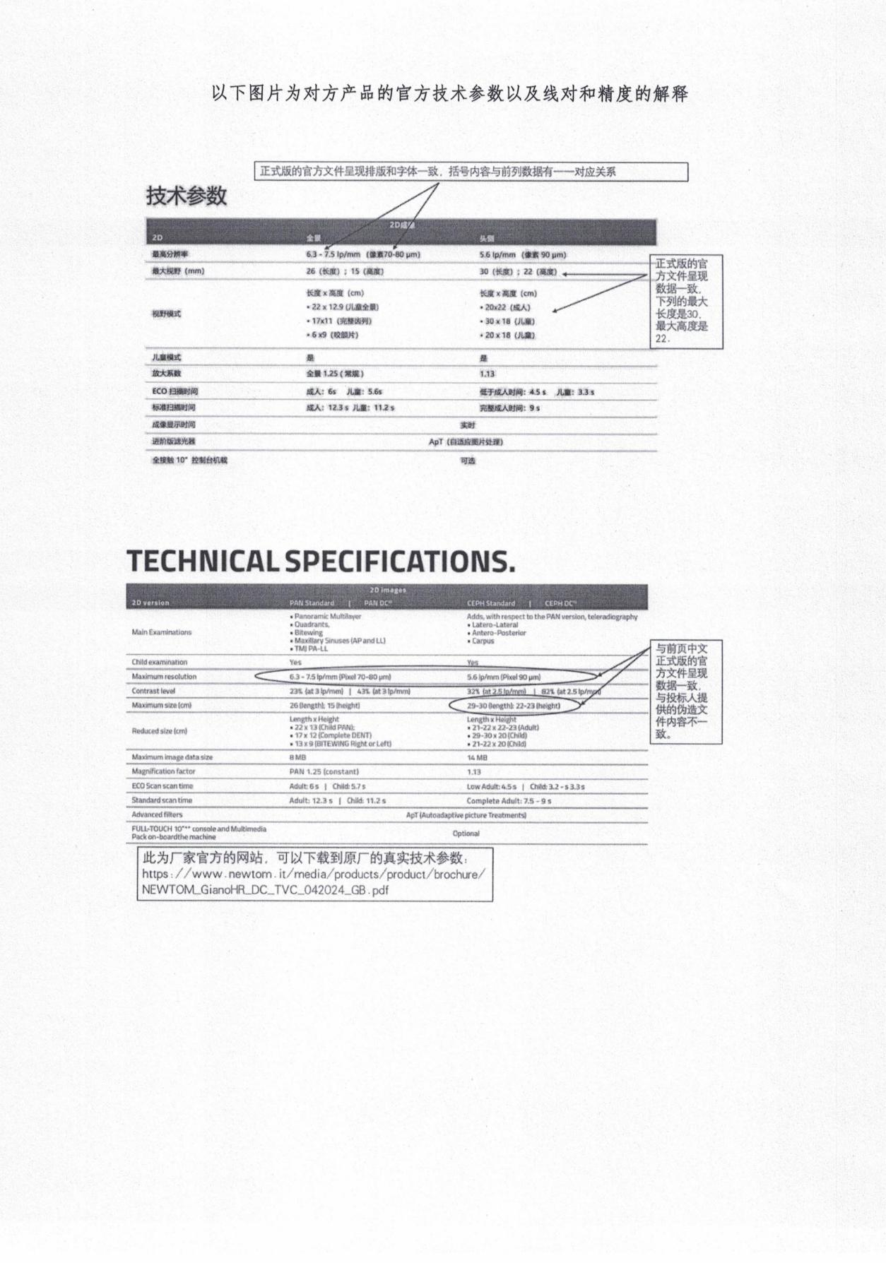

关于LP/mm (线对)和Pixels (像素)的换算方式，我们提供了中国现有医用影像教材一《医学数字成像技术》中的官方换算公式：像素=5÷Lp/cm,所以NEWTOM官方彩页中的5.6LP/mm, 通过换算为89.29像素，与官方彩页描述的90um 一致，与投标人伪造文件中出现的35um 不一致。
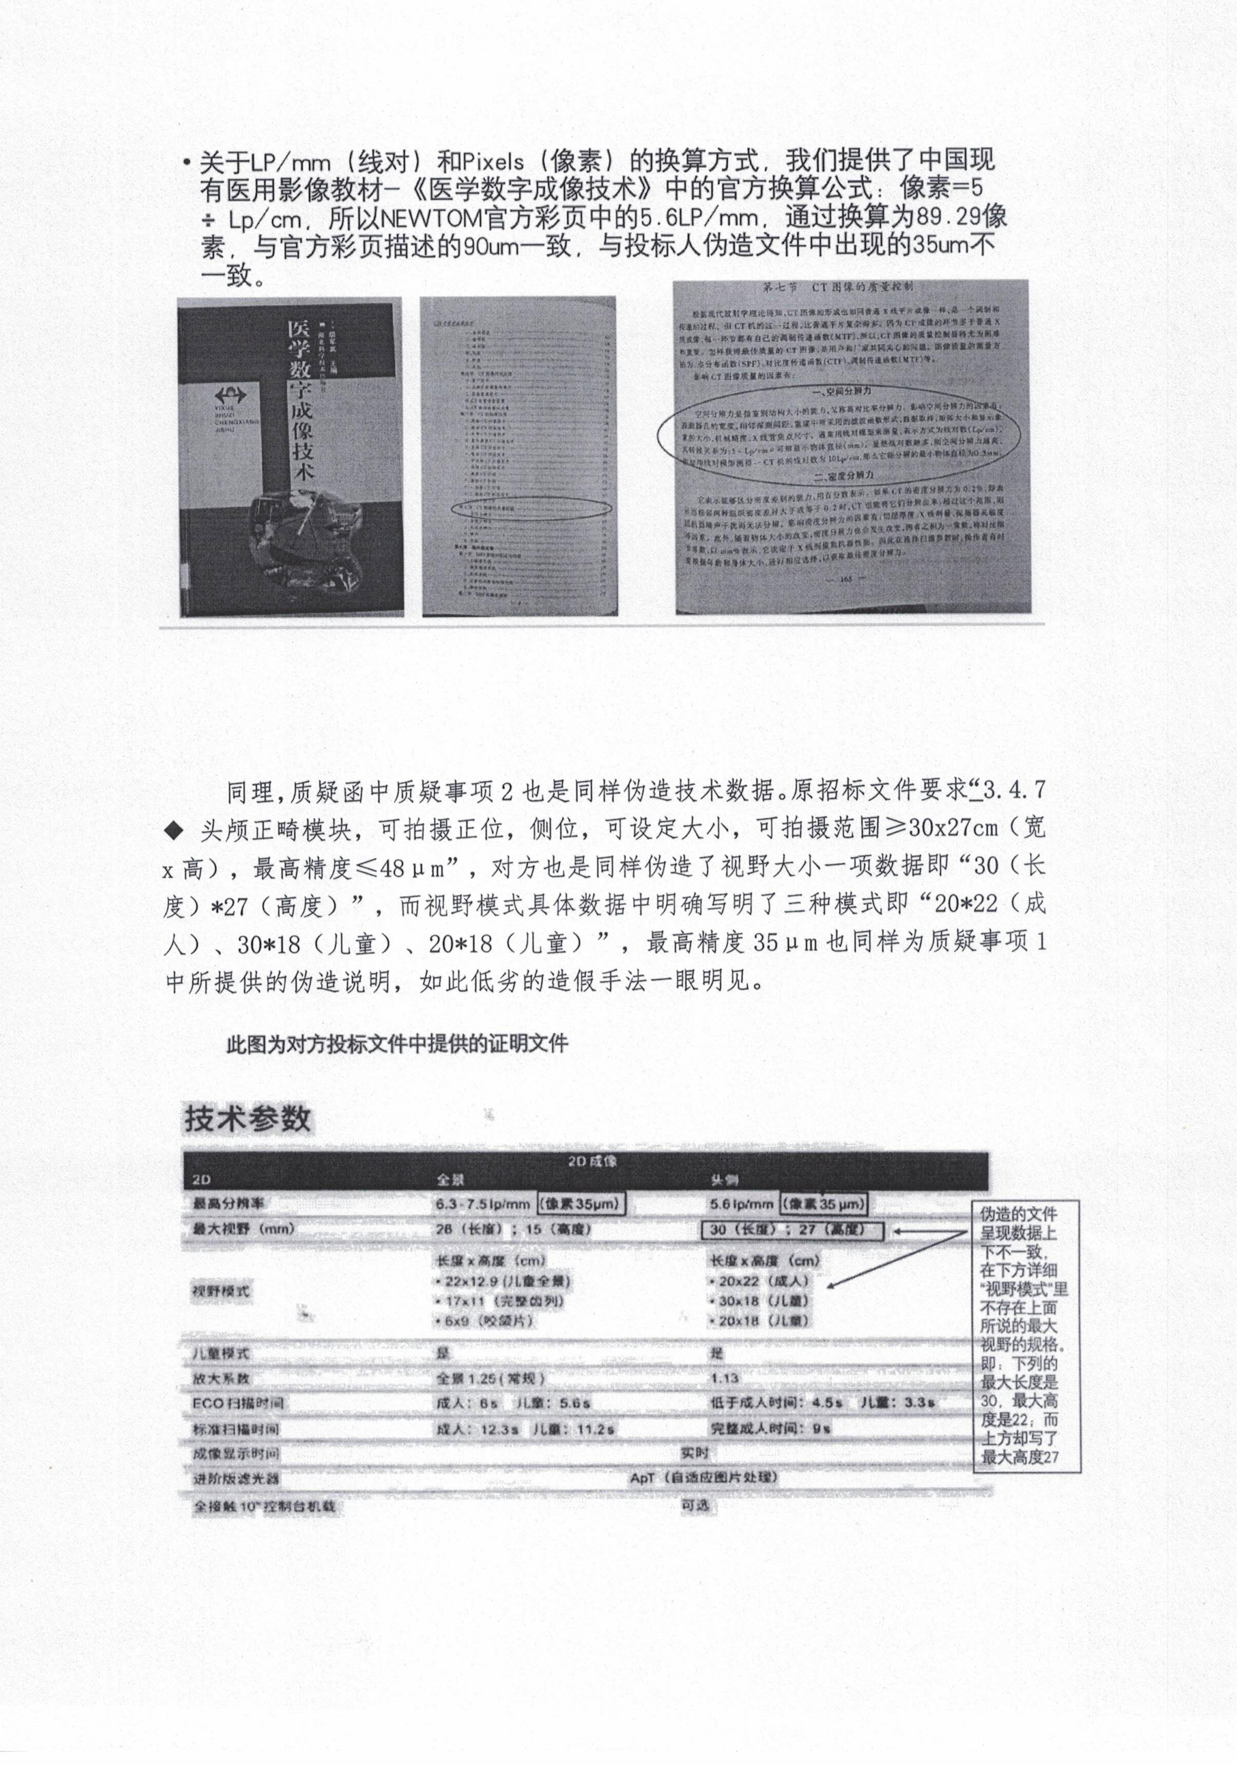

答复：关于浙江匠普针对质疑回复1的相关投诉事项，我司认为其实属无稽之谈，并有恶意中伤之嫌。原因有以下几点：
我司已向NewTom GiANO HR的生产厂家CEFLA S.C.，中文名称为赛福徕集团，进行相关求证，其中国区负责人表示我司在答复质疑的过程中所提供的所有资料，包含产品彩页、技术白皮书等皆为最新版本且真实有效。
浙江匠普所提供的相关资料皆为其恶意伪造，且其所谓线对和像素的换算公式皆为普通教材的一般情况，并不能涵盖市场上各类产品的各项极限数据。
为证明我司所提供材料之真实性，特另附由国家药品监督管理局所批准通过的产品医疗械注册证之附件产品技术要求，其中第16页明确标注曲面体层探测器及头颅探测器的像素大小为35μm，其权威性毋庸置疑，故我司产品完全符合招标技术参数要求（详见附件）。

二、同理，质疑函中质疑事项2也是同样伪造技术数据。原招标文件要求“3.4.7 ◆头颅正畸模块，可拍摄正位，侧位，可设定大小，可拍摄范围≥30x27cm(宽 x高),最高精度≤48μm”, 对方也是同样伪造了视野大小一项数据即“30(长 度)*27(高度)”,而视野模式具体数据中明确写明了三种模式即“20*22(成人)、30*18(儿童)、20*18(儿童)”,最高精度35μm也同样为质疑事项1中所提供的伪造说明，如此低劣的造假手法一眼明见。
此图为对方投标文件中提供的证明文件

答复：关于浙江匠普针对质疑回复2的相关投诉事项，我司认为其实属无稽之谈，并有恶意中伤之嫌。原因有以下几点：
我司已向NewTom GiANO HR的生产厂家CEFLA S.C.，中文名称为赛福徕集团，进行相关求证，其中国区负责人表示我司在答复质疑的过程中所提供的所有资料，包含产品彩页、技术白皮书等皆为最新版本且真实有效。
根据制造商CEFLA S.C.提供的最新版产品彩页第29页显示，头侧的最大投照视野高度为27，此为最大极限值，至于下述视野模式只选取了部分视野模式表达，并非全部视野模式。
为证明我司所提供材料之真实性，特另附由国家药品监督管理局所批准通过的产品医疗械注册证之附件产品技术要求，其中第16页明确标注曲面体层探测器及头颅探测器的像素大小为35μm，且头侧探测器有效视野尺寸为60X280mm，280mm的视野高度明显能够覆盖27cm的视野高度，其权威性毋庸置疑，故我司产品完全符合招标技术参数要求（详见附件）。
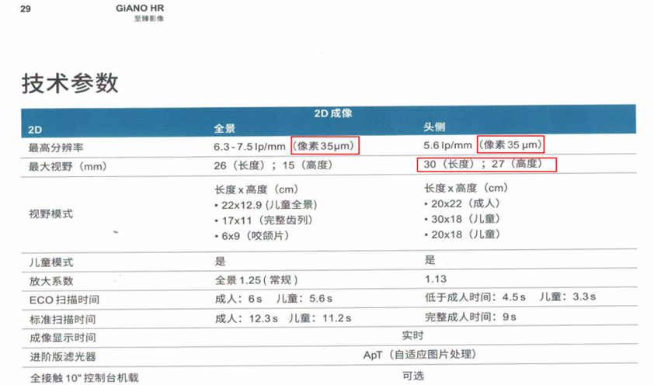

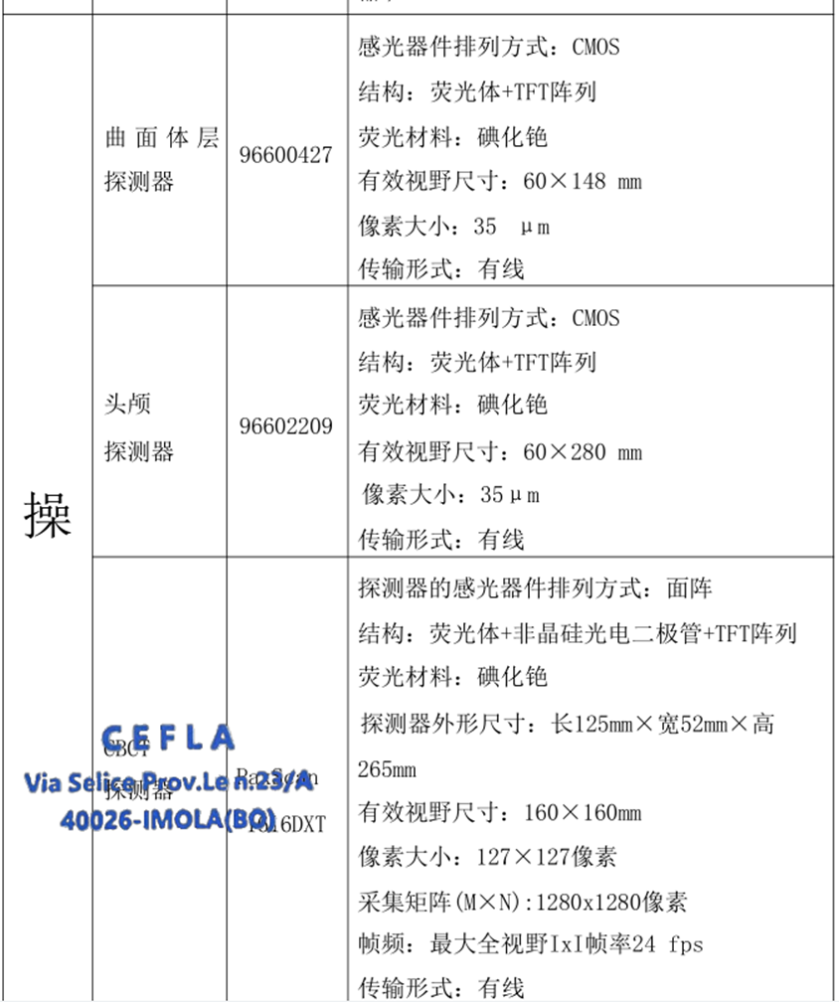
三、质疑事项3中，对方给出答复完全是偷换概念，招标文件中要求的是：“4.12 独立原厂高速重建服务器”,是机器正常运行中必不可少的独立重建服务器，无此服务器机器是无法正常开机运行的，而对方只是偷换概念多增配了一台可有可无的电脑服务器，完全不是作为重建服务器来工作的。
答复：浙江匠普的投诉说法明显自我矛盾。其所言“无独立重建服务器则机器无法正常开机运行”，那么难道全国各大省市级专业口腔医院、综合性医院所使用的NewTom全系列产品都是无法正常开机运行的吗？目前，全世界的口腔CBCT生产厂家所使用的拍片服务器工作站、重建服务器工作站都是向专业计算机生产商采购的，其工作原理没有任何差别，我司所提供的相关配置完全符合招标参数要求（详见配置清单），浙江匠普的说法才是明显的偷换概念。
序号 | 货物名称 | 品牌 | 制造商 | 产地（国产/进口） | 规格型号 | 数量及单位 | 性能及指标
1 | 口腔颌面锥形束计算机体层摄影设备 | NewTom | 意大利 CEFLA S.C. | 意大利/进口 | NewTom GiANO HR | 1套 | 供医疗机构作口腔颌面部X射线影像诊断用
2 | 影像处理软件 | NewTom | 意大利 CEFLA S.C. | 意大利/进口 | NewTom NNT | 1套 | 对图像信息进行‌编辑、修复‌等处理
3 | 影像  工作站 | 惠普 | 美国 惠普公司 | 美国/  进口 | 惠普Z4G4 | 1套 | 连接放射设备，提供图像后处理功能，‌支持打印图文报告和科室管理，‌数字化存储胶片信息
4 | 独立原厂高速重建服务器 | 惠普 | 美国 惠普公司 | 美国/  进口 | 惠普Z4G4 | 1套 | 连接放射设备，提供图像后处理功能，‌支持打印图文报告和科室管理，‌数字化存储胶片信息

四、质疑事项4中4.16.微软SQL数据库软件，用于储存病人信息等拍摄信息”, 对方答复最新版的NTT软件是使用最新版微软SQL数据库软件，实际情况我们在提交的质疑文件中到了实际使用医院拍摄取证，对方明显还是伪造文件虚假响应。
答复：经查，浙江匠普提供的所谓浙江省中医院实际软件使用截屏图片，无任何真实性可言。我司经与赛福徕集团求证，其在浙江省中医院登记装机的实际型号为NewTom GiANO 10X8的机型，与我司本次招标中提供的16X18的机型根本不是同一款，且赛福徕集团经过调查，发现，该院的机器已经经过人为暴力破解，软件本身已经遭遇了严重破坏，根本不能体现真实的数据库。而我司所提供的的软件界面截图为华中某医院实际拍摄，真实性毋庸置疑。
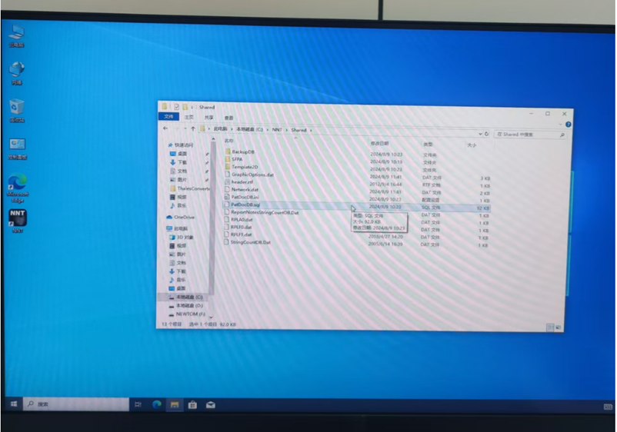

五、质疑事项5 :招标文件第“4.21.◆ 3D数据整合，CT影像可与三维口内扫描仪数据整合，软件模块中包含设计模块，并可通过3D打印机打印种植导板等”此条招标文件中，对方在答复函中也是偷换概念，断章取义。招标文件中要求的是在3D数据整合，整合的意思就是一套软件中集成了CT影像处理、三维扫描、 3D 打印，而对方只是说可以各类第三方相连并进行数据整合，跟招标条款中整合完全是两个概念。而对于后面部分要求“软件模块包含设计模块”中对方只是勉强说具备各种手术管理、手术规划等模块，跟招标文件要求的CT影像与三维口内扫描仪包含的设计模块完全不同，并且对方公司无三维口内扫描产品，更无法提供包含的此模块功能。
答复：根据CEFLA S.C.提供的最新版彩页第27页、第28页显示，在三维数字化应用中，NewTom NNT软件可以各类第三方软件相连接并进行数据整合，包含口扫、3D打印机等，并且具备各种手术管理、手术规划等模块，以上描述的含义即NNT软件本身就集成相关软件模块，与招标技术要求并无出入。根据浙江匠普的说法，一家公司必须要同时生产口腔CBCT以及三维口扫，方能具有口扫设计模块，那么请问，市场上所有的口腔CBCT生产商都必须同时生产三维口扫吗？如果不生产三维口扫，他们的软件就不能拥有口扫设计模块吗？这纯属无稽之谈，浙江匠普的投诉才是偷换概念、断章取义。以下附相关彩页截图：
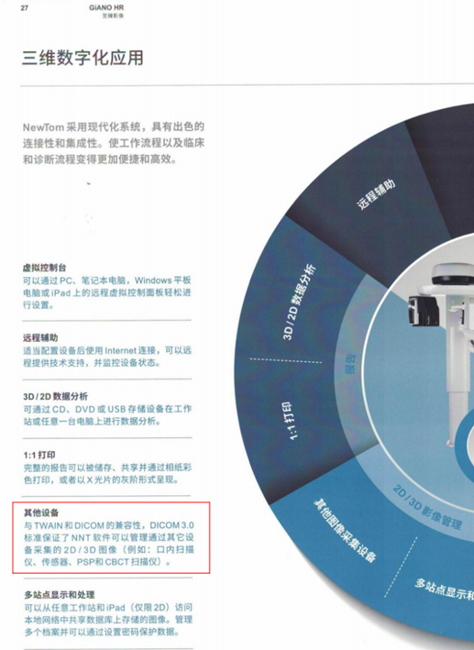

本机关审查查明：
一、本项目采购方式为公开招标（项目编号：绍柯采〔2024〕956号），采购预算金额610万元（其中标项三为100万元，采购标的为口腔CT机），采购人为绍兴第二医院医共体总院。2024年7月10日在浙江政府采购网发布采购公告,2024年8月1日开标并发布采购结果，共有五家供应商投标，中标单位为重药控股（浙江）有限公司。2024年8月2日，投诉人向被投诉人及采购代理机构递交了《质疑函》；2024年8月12日，被投诉人绍兴第二医院医共体总院和浙江越锋项目管理有限公司对《质疑函》做出了回复。
二、投诉调查处理阶段，本机关向国家药品监督管理部门、中标产品制造商中国办事处、中标产品代理人和中标供应商等发送了《政府采购投诉调查函》，同时发函要求被投诉人组织原评审专家协助调查，评审专家依据本机关调查处理阶段收集的证据材料开展复核并出具了《复核报告》。
本机关认为：
关于投诉事项1
投诉人认为招标文件“1.3标项3：口腔CT机”中的采购需求为“3.2.2 2D探测器像素≤48μm，灰阶≥16bit”，中标单位重药控股（浙江）有限公司所投产品NewTom GiANO HR不符合招标要求，属于负偏离。投诉调查处理阶段，被投诉人进行了解释说明，提供了原评标委员会复核报告等证据。经查，《中华人民共和国医疗器械注册证》（注册证编号：国械注进20213060494）所载产品名称口腔颌面锥形束计算机体层摄影设备（型号：Newtom GiANO HR）探测器（头颅探测器）的像素为35μm，符合“2D探测器像素≤48μm”的要求。同时根据制造商赛福徕集团(CEFLA S.C.)提供的新版Newtom GiANO HR彩色产品宣传册和最新版技术白皮书显示，探测器灰阶范围为“3D：16bit;2D:16bit”,符合“2D探测器灰阶≥16bit”的要求。故，根据现有证据材料，该投诉事项不成立。
关于投诉事项2
投诉人认为招标文件“1.3标项3：口腔CT机”中的采购需求为“3.4.7◆ 头颅正畸模块，可拍摄正位，侧位，可设定大小，可拍摄范围≥30x27cm（宽x高），最高精度≤48μm”，中标单位重药控股（浙江）有限公司所投产品NewTom GiANO HR不符合招标要求，属于负偏离。投诉调查处理阶段，被投诉人进行了解释说明，提供了原评标委员会复核报告等证据。经查，《中华人民共和国医疗器械注册证》（注册证编号：国械注进20213060494）所载产品名称口腔颌面锥形束计算机体层摄影设备（型号：Newtom GiANO HR）探测器（头颅探测器）的像素为35μm，符合“最高精度≤48μm”的要求。同时根据制造商赛福徕集团(CEFLA S.C.)提供的新版Newtom GiANO HR彩色产品宣传册和最新版技术白皮书显示，“最大视野：头侧为＇30（长度）；27（高度）＇”，符合“可拍摄范围≥30x27cm（宽x高）”的要求。故，根据现有证据材料，该投诉事项不成立。
关于投诉事项3
《公开招标文件》第三部分“采购需求”的“1.3标项3：口腔CT机1套”中的采购需求为“4.12.独立原厂高速重建服务器”，中标供应商重药控股（浙江）有限公司提供的“独立原厂高速重建服务器”为美国惠普公司生产的惠普Z4G4，符合采购要求。投诉调查处理阶段，被投诉人提供了中标供应商参数与招标参数无偏离的解释说明。此外，《政府采购货物和服务招标投标管理办法》（财政部令第87号）第七十四条规定：“采购人应当及时对采购项目进行验收。采购人可以邀请参加本项目的其他投标人或者第三方机构参与验收。参与验收的投标人或者第三方机构的意见作为验收书的参考资料一并存档。”故采购人可以邀请参加本项目的其他投标人（包括投诉人）或者第三方机构参与验收，在验收阶段监督中标供应商提供的产品是否符合采购要求。故，根据现有证据材料，该投诉事项不成立。
关于投诉事项4
《公开招标文件》第三部分“采购需求”的“1.3标项3：口腔CT机1套”中的采购需求为“4.16.微软SQL数据库软件，用于储存病人信息等拍摄信息”，中标供应商重药控股（浙江）有限公司在投标文件“技术响应表”中针对“微软SQL数据库软件，用于储存病人信息等拍摄信息”写的是“无偏离”，符合采购要求。同时中标供应商重药控股（浙江）有限公司提供了实际使用中为微软SQL数据库软件的证据。投诉调查处理阶段，被投诉人提供了中标供应商参数与招标参数无偏离的解释说明。此外，《政府采购货物和服务招标投标管理办法》（财政部令第87号）第七十四条规定：“采购人应当及时对采购项目进行验收。采购人可以邀请参加本项目的其他投标人或者第三方机构参与验收。参与验收的投标人或者第三方机构的意见作为验收书的参考资料一并存档。”故采购人可以邀请参加本项目的其他投标人（包括投诉人）或者第三方机构参与验收，在验收阶段监督中标供应商提供的产品是否符合采购要求。故，根据现有证据材料，该投诉事项不成立。
关于投诉事项5
《公开招标文件》第三部分“采购需求”的“4.21.标项3：口腔CT机1套”中的采购需求为“4.21.◆ 3D数据整合，CT影像可与三维口内扫描仪数据整合，软件模块中包含设计模块，并可通过3D打印机打印种植导板等”，中标供应商重药控股（浙江）有限公司在投标文件“技术响应表”中针对“4.21.◆ 3D数据整合，CT影像可与三维口内扫描仪数据整合，软件模块中包含设计模块，并可通过3D打印机打印种植导板等”写的是“无偏离”；制造商提供的新版Newtom GiANO HR彩色产品宣传册显示，该产品的三维数字化应用具有下列功能：其他设备（与TWAIN和DICOM的兼容性，DICOM3.0标准保证了NNT软件可以管理通过其他设备采集的2D/3D图像（例如：口内扫描仪、传感器、PSP和CBCT扫描仪）），手术管理软件（开放性系统旨在通过各种标准VDDS、TWAIN和/或专有的NNTBridge模式为主要的牙科手术管理软件提供快速、高效的接口），专家手术规划软件（以DICOM3.0格式导出到专业规划软件，可进行正畸、修复、种植、正颌和颌面外科手术的规划和治疗），3D打印机（该软件模块可用于对重建的体积进行分割，并以STL格式导出创建3D模型，以改善手术规划和治疗），3D扫描仪（通过STL的格式，整合（通过专用软件模块）来自光学、口内或实验室扫描仪的各种数据，并进行修复指导规划），符合采购要求。投诉调查处理阶段，被投诉人提供了中标供应商参数与招标参数无偏离的解释说明。此外，《政府采购货物和服务招标投标管理办法》（财政部令第87号）第七十四条规定：“采购人应当及时对采购项目进行验收。采购人可以邀请参加本项目的其他投标人或者第三方机构参与验收。参与验收的投标人或者第三方机构的意见作为验收书的参考资料一并存档。”采购人可以邀请参加本项目的其他投标人（包括投诉人）或者第三方机构参与验收，在验收阶段监督中标供应商提供的产品是否符合采购要求。故，根据现有证据材料，该投诉事项不成立。
综上，本机关认为投诉人对被投诉人关于绍兴第二医院兰亭院区医疗设备采购（第八批）（绍柯采〔2024〕956号-标项三）的投诉事项不成立，根据《政府采购质疑和投诉办法》（财政部令第94号）第二十九条第（二）项规定，本机关决定：驳回投诉。
如不服本决定，可在本决定书送达之日起60日内向绍兴市柯桥区人民政府申请行政复议，也可以在本决定书送达之日起6个月内向柯桥区人民法院提起行政诉讼。

绍兴市柯桥区财政局
2024年11月22日

